

Báo Cáo

**Dự án web application laravel**

Đề tài: Website bán sách

**Giáo viên hướng dẫn:**

- Dương Thị Mai Nga

**Sinh viên thực hiện:**

**Nhóm :**

- Vũ Anh Tài

- Trần Xuân Quang

- Nguyễn Văn Tuyển

# MỤC LỤC

MỤC LỤC 2

**Lời mở đầu** 4

**I.** **Giới thiệu bài toán:** 5

**1.Mô tả bài toán:** 5

**II.** **Xác định Actor và use case:** 5

**1.Xác định Actor:** 5

**III.** **Biểu đồ tình huống sử dụng(Use Case Diagram )** 6

**1.Nhà quản lý** 6

**2. Người bán hàng** 7

**3.Người mua hàng** 8

**IV.** **Cơ sở dữ liệu** 9

**1. Quan hệ dữ liệu** 9

**2. Cấu trúc dữ liệu** 10

**b.Tài Khoản** 10

**d.Sổ địa chỉ** 11

**e.Đánh Giá Sản Phẩm** 11

**f.Ảnh Sản Phẩm** 11

**g.Chi Tiết Đơn Hàng** 12

**h.Đơn Hàng** 12

**i.Thông Tin Sản Phẩm** 12

**j.Thể Loại** 13

**k.Chi tiết sản phẩm** 13

**V. Kết quả** 14

**1.Đăng nhập** 14

**2.Trang chủ** 15

**3.Sản phẩm** 16

**4.Chi tiết sản phẩm** 17

**5.Giỏ hàng** 18

**6.Quản lí sản phẩm** 19

**7.Quản lý tài khoản** 20

**8.Quản lý thể loại sản phẩm** 20

# Lời mở đầu

Đây là dự án đào tạo nhằm cung cấp cho người học các kỹ năng phát triển phần mềm ứng dụng thực tế. Thực hiện xong dự án, người học nắm bắt được các kiến thức và kỹ năng:

1. Đọc hiểu được yêu cầu phần mềm (software requirement specifications):

a. Hiểu các khái nhiệm căn bản về thiết kế hệ thống, mô hình dữ liệu;

b. Hiểu các khái niệm căn bản về cấu trúc dữ liệu, kiểu dữ liệu;

c. Nắm bắt được nghiệp vụ bài toán thực tế;

d. Có kỹ năng sử dụng các câu lệnh SQL.

2.Sử dụng được các thuật toán căn bản:

a. Nắm vững khái niệm sơ đồ khối thuật toán

b. Hiểu và vận dụng được các thuật toán phát sinh dữ liệu khóa, đệ qui, sắp xếp, tìm kiếm, thống kê dữ liệu;

c. Nắm bắt công nghệ và sử dụng được một ngôn ngữ lập trình cụ thể;

d. Có kỹ năng làm việc nhóm theo qui trình Agile – Scrum;

e. Tạo ra được một sản phẩm có tính ứng dụng thực tiễn, tạo niềm tin vào năng lực của mình trong nghề lập trình.

1. **Giới thiệu bài toán:**
2. **Mô tả bài toán:**

Một công ty muốn xây dựng một website bán sách. Giúp quảng cáo và bán sách cho người dùng mua hàng qua mạng thông qua website của công ty. Người mua hàng và thanh toán online hoặc các phương thức phổ biến hiện nay qua tài khoản được người dùng tạo trước đó. Khách hàng xem tìm kiếm sản phẩm mình ưng ý để mua hoặc thêm vào giỏ của mình. Công ty theo dõi các đơn đặt hàng của khách hàng cũng như xem khách hàng đánh giá sản phẩm của mình. Giúp công ty theo dõi các đơn đặt hàng của khách hàng, doanh thu, sản phẩm cũng như số lượng các mặt hàng bày bán, cập nhật các sản phẩm mới. Quản lý giúp công ty theo dõi hoạt động của khách hàng trong việc đặt hàng cũng như thông tin cá nhân của khách hàng.

1. **Xác định Actor và use case:**
2. **Xác định Actor:**

* Khách Hàng
* Người Bán Hàng
* Nhà quản lý

1. **Biểu đồ tình huống sử dụng(Use Case Diagram )**

## Nhà quản lý

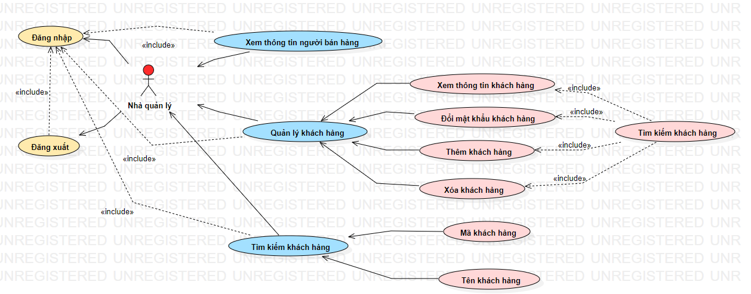

## 2. Người bán hàng

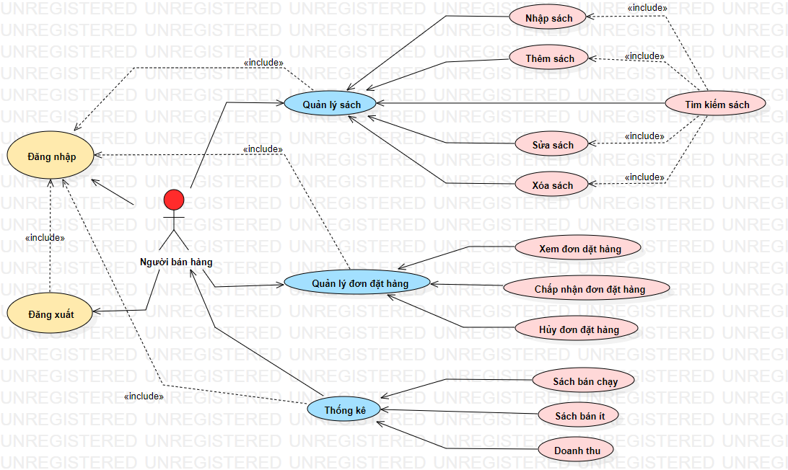

## 3.Người mua hàng

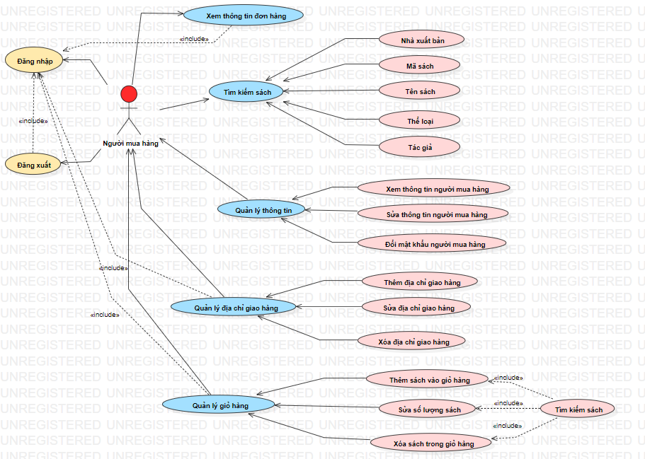

1. **Cơ sở dữ liệu**

**1. Quan hệ dữ liệu**

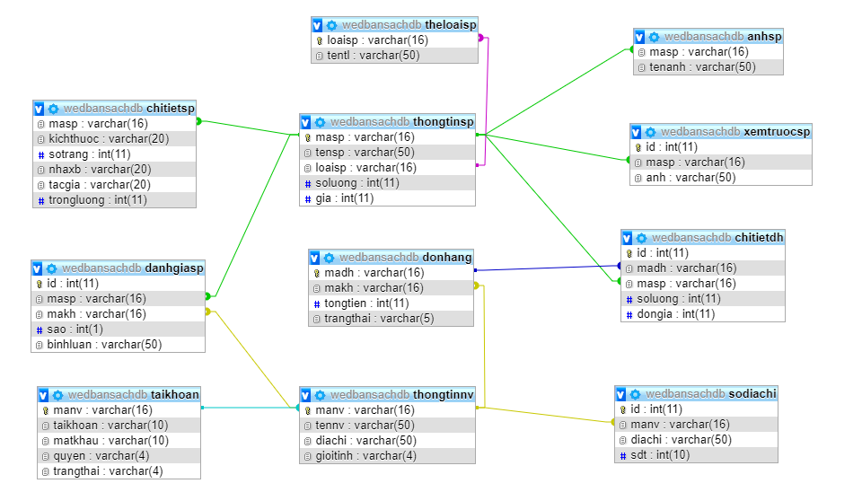

## 2. Cấu trúc dữ liệu

1. **Thông tin nhân viên**

|  |  |  |  |
| --- | --- | --- | --- |
| **Bảng 1: Thông tin nhân viên** | | | |
| TT | Tên trường | Kiểu dữ liệu | Mô tả |
| 1 | manv | varchar(4) | Khóa chính, người dùng tự nhập hoặc phần mềm phát sinh, không trùng lặp |
| 2 | tennv | varchar(15) |  |
| 3 | diachi | varchar(50) |  |
| 4 | gioitinh | varchar(4) |  |

1. **Tài Khoản**

|  |  |  |  |
| --- | --- | --- | --- |
| **Bảng 2: Tài Khoản** | | | |
| TT | Tên trường | Kiểu dữ liệu | Mô tả |
| 1 | manv | varchar(4) | Khóa chính, tự phát sinh, không trùng lặp |
| 2 | taikhoan | varchar(10) |  |
| 3 | matkhau | varchar(10) |  |
| 4 | quyen | varchar(4) |  |

1. **Xem Trước Sản Phẩm**

|  |  |  |  |
| --- | --- | --- | --- |
| **Bảng 3: Xem Trước Sản Phẩm** | | | |
| TT | Tên trường | Kiểu dữ liệu | Mô tả |
| 1 | id | int(11) | Khóa chính, tự phát sinh, không trùng lặp |
| 2 | masp | varchar(4) | Khóa phụ |
| 3 | anh | varchar(50) |  |

1. **Sổ địa chỉ**

|  |  |  |  |
| --- | --- | --- | --- |
| **Bảng 4: Sổ địa chỉ** | | | |
| TT | Tên trường | Kiểu dữ liệu | Mô tả |
| 1 | id | int(11) | Khóa chính, tự phát sinh, không trùng lặp |
| 2 | manv | varchar(4) | Khóa phụ |
| 3 | diachi | varchar(50) |  |
| 4 | sdt | int(10) |  |

1. **Đánh Giá Sản Phẩm**

|  |  |  |  |
| --- | --- | --- | --- |
| **Bảng 5: Đánh Giá Sản Phẩm** | | | |
| TT | Tên trường | Kiểu dữ liệu | Mô tả |
| 1 | id | int(11) | Khóa chính, tự phát sinh, không trùng lặp |
| 2 | masp | varchar(4) | Khóa phụ |
| 3 | makh | varchar(4) | Khóa phụ |
| 4 | sao | int(1) |  |
| 5 | binhluan | varchar(50 |  |

1. **Ảnh Sản Phẩm**

|  |  |  |  |
| --- | --- | --- | --- |
| **Bảng 6: Ảnh Sản Phẩm** | | | |
| TT | Tên trường | Kiểu dữ liệu | Mô tả |
| 1 | masp | varchar(4) | Khóa chính, tự phát sinh, không trùng lặp |
| 2 | tenanh | varchar(50) |  |

### Chi Tiết Đơn Hàng

|  |  |  |  |
| --- | --- | --- | --- |
| **Bảng 7: Chi Tiết Đơn Hàng** | | | |
| TT | Tên trường | Kiểu dữ liệu | Mô tả |
| 1 | id | int(11) | Khóa chính, tự phát sinh, không trùng lặp |
| 2 | madh | varchar(4) | Khóa phụ |
| 3 | masp | varchar(4) |  |
| 4 | soluong | int(11) |  |
| 5 | dongia | int(11) |  |

1. **Đơn Hàng**

|  |  |  |  |
| --- | --- | --- | --- |
| **Bảng 8: Đơn Hàng** | | | |
| TT | Tên trường | Kiểu dữ liệu | Mô tả |
| 1 | madh | varchar(4) | Khóa chính, tự phát sinh, không trùng lặp |
| 2 | makh | varchar(4) | Khóa phụ |
| 3 | tongtien | int(11) |  |
| 4 | trangthai | varchar(5) |  |

1. **Thông Tin Sản Phẩm**

|  |  |  |  |
| --- | --- | --- | --- |
| **Bảng 9: Thông Tin Sản Phẩm** | | | |
| TT | Tên trường | Kiểu dữ liệu | Mô tả |
| 1 | masp | varchar(4) | Khóa chính, tự phát sinh, không trùng lặp |
| 2 | tensp | varchar(50) |  |
| 3 | loaisp | varchar(4) | Khóa phụ |
| 4 | soluong | int(11) |  |
| 5 | gia | int(11) |  |

1. **Thể Loại**

|  |  |  |  |
| --- | --- | --- | --- |
| **Bảng 10: Thể Loại** | | | |
| TT | Tên trường | Kiểu dữ liệu | Mô tả |
| 1 | loaisp | varchar(4) | Khóa chính, tự phát sinh, không trùng lặp |
| 2 | tentl | varchar(10) |  |

1. **Chi tiết sản phẩm**

|  |  |  |  |
| --- | --- | --- | --- |
| **Bảng 11: Chi Tiết Sản Phảm** | | | |
| TT | Tên trường | Kiểu dữ liệu | Mô tả |
| 1 | masp | varchar(4) | Khóa phụ |
| 2 | kichthuoc | varchar(20) |  |
| 3 | sotrang | int |  |
| 4 | nhaxb | varchar(20) |  |
| 5 | tacgia | varchar(20) |  |
| 6 | trongluong | int |  |

1. Kết quả
2. **Đăng nhập**

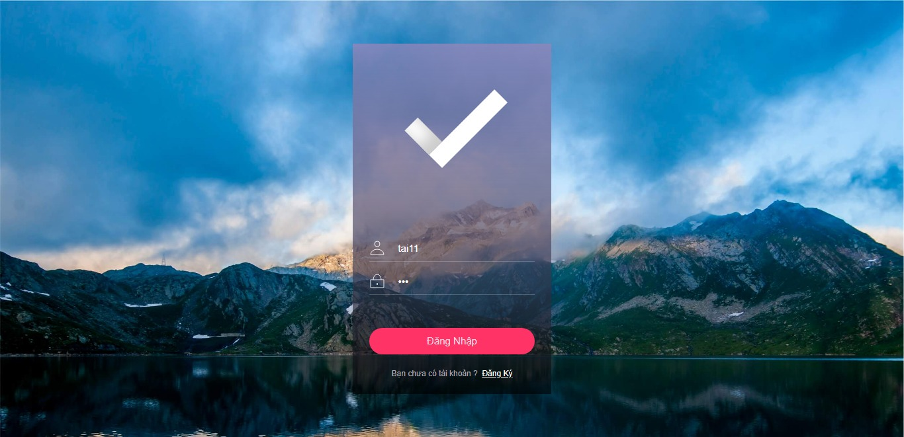

1. **Trang chủ**

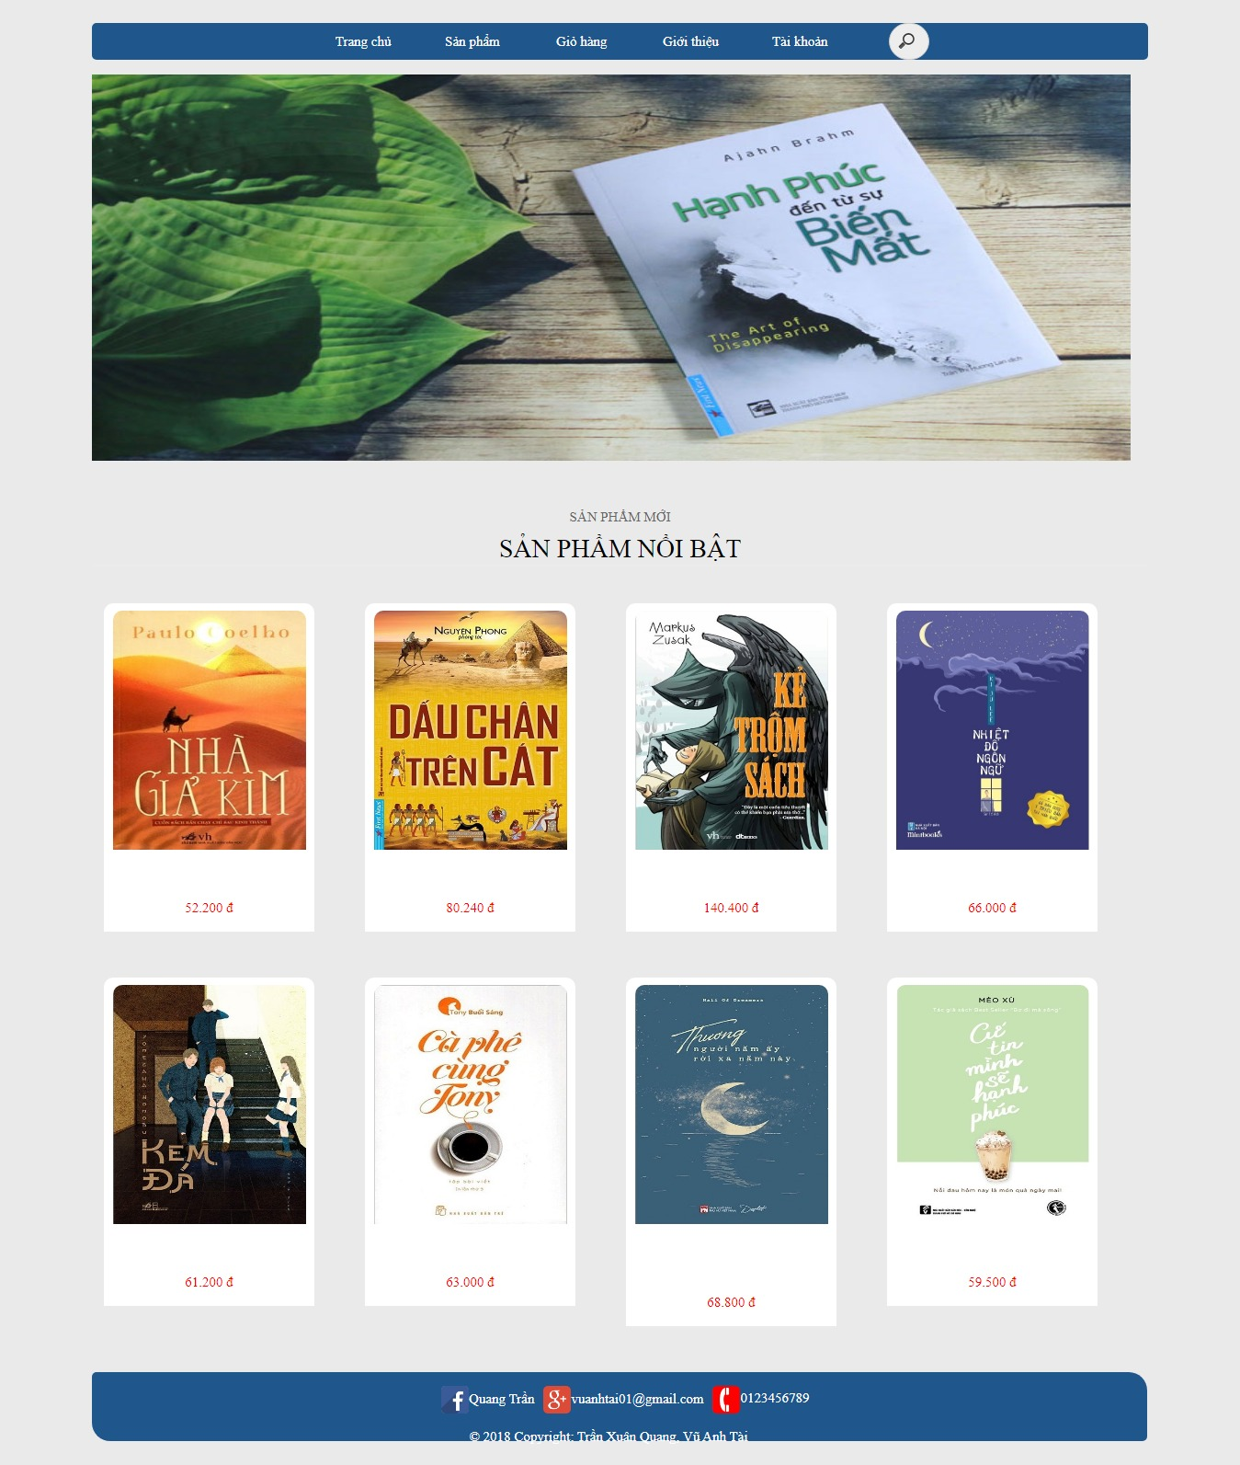

1. **Sản phẩm**

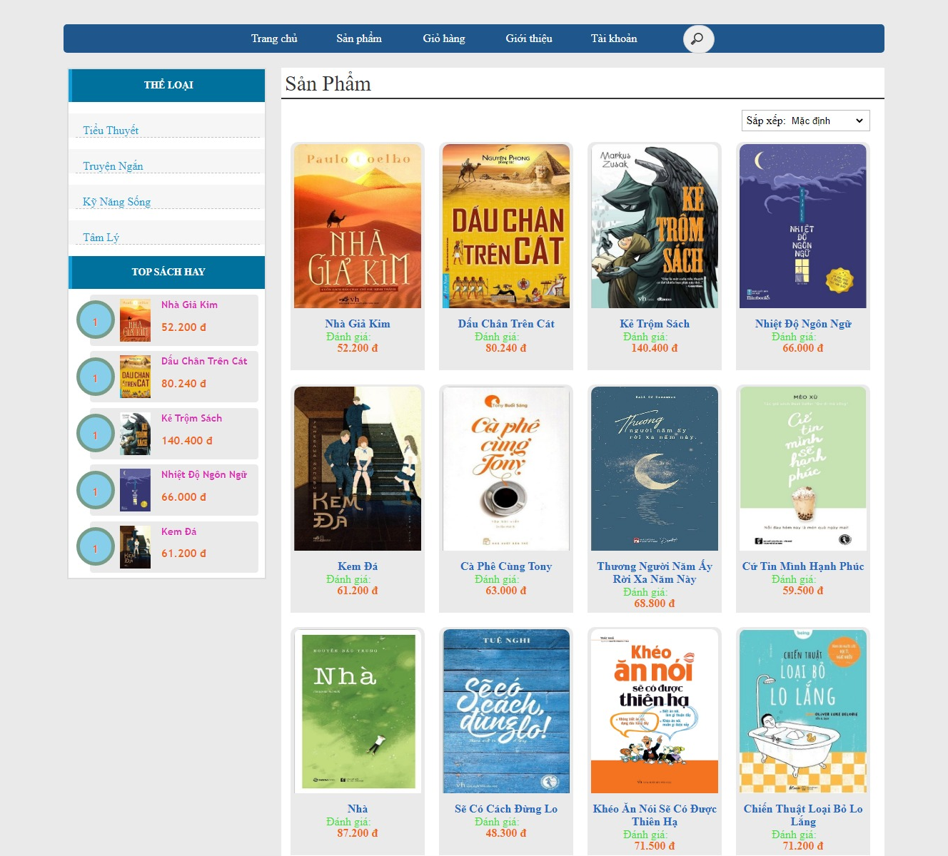

1. **Chi tiết sản phẩm**

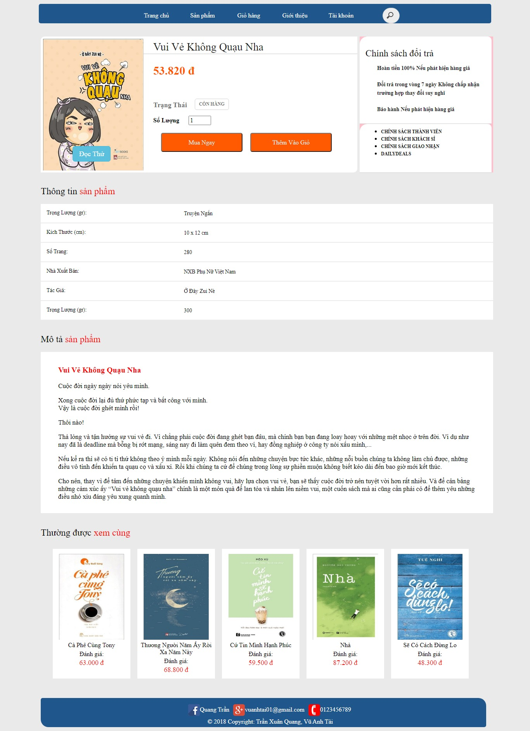

1. **Giỏ hàng**

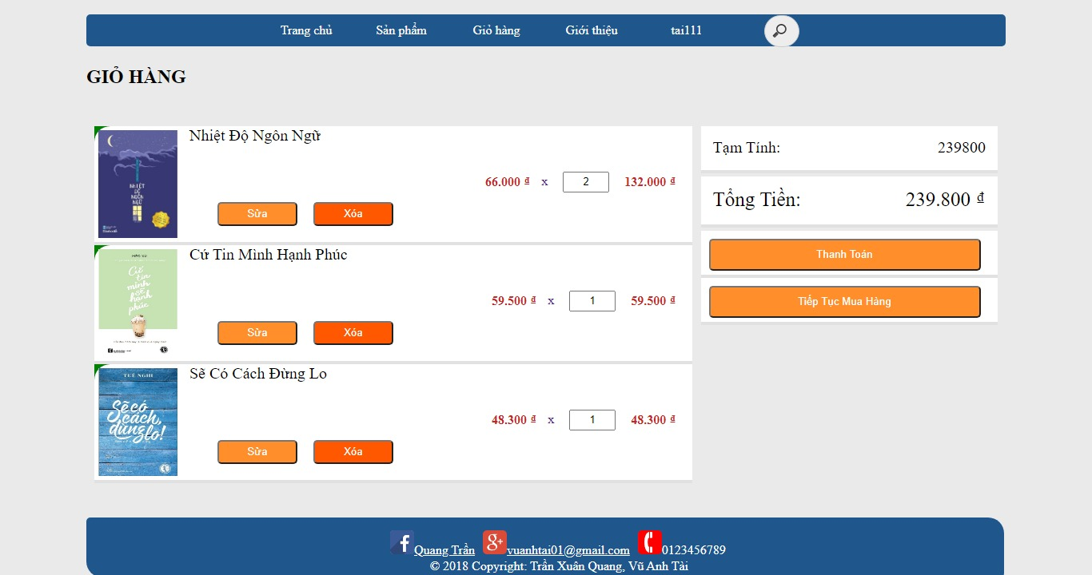

1. **Quản lí sản phẩm**

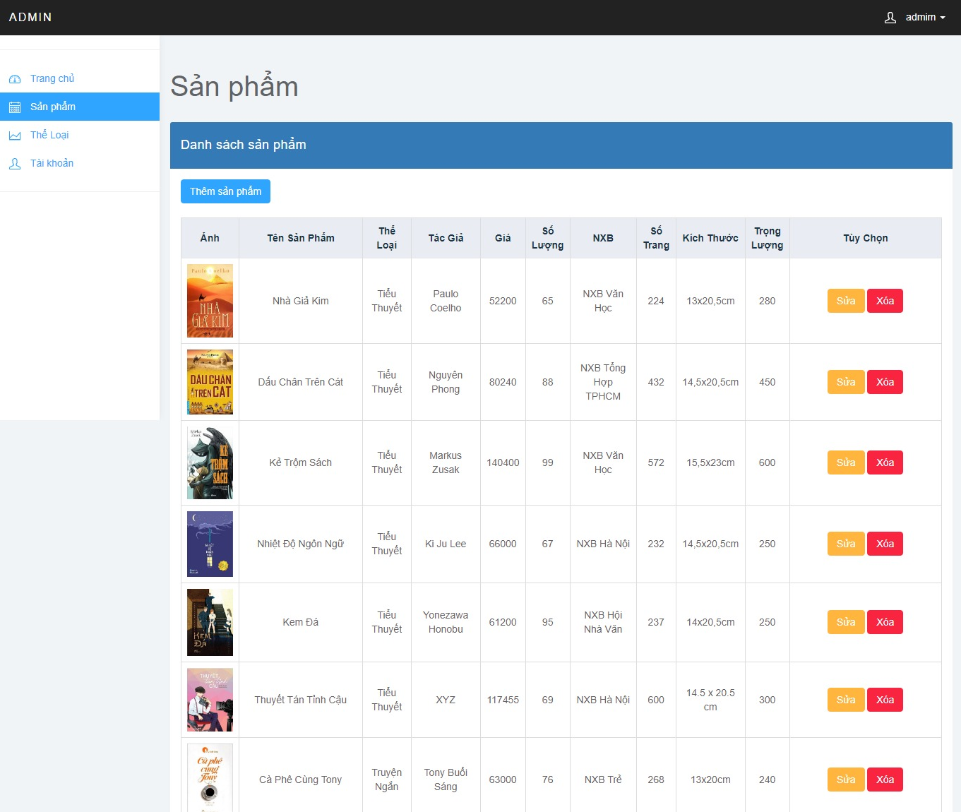

1. **Quản lý tài khoản**

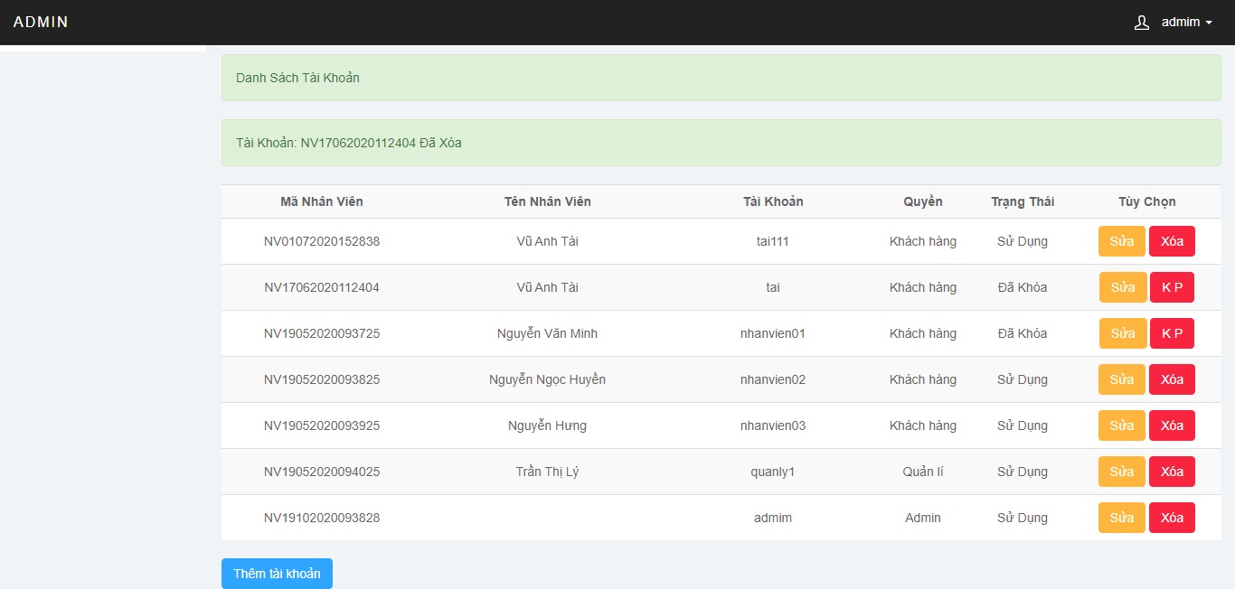

1. **Quản lý thể loại**

